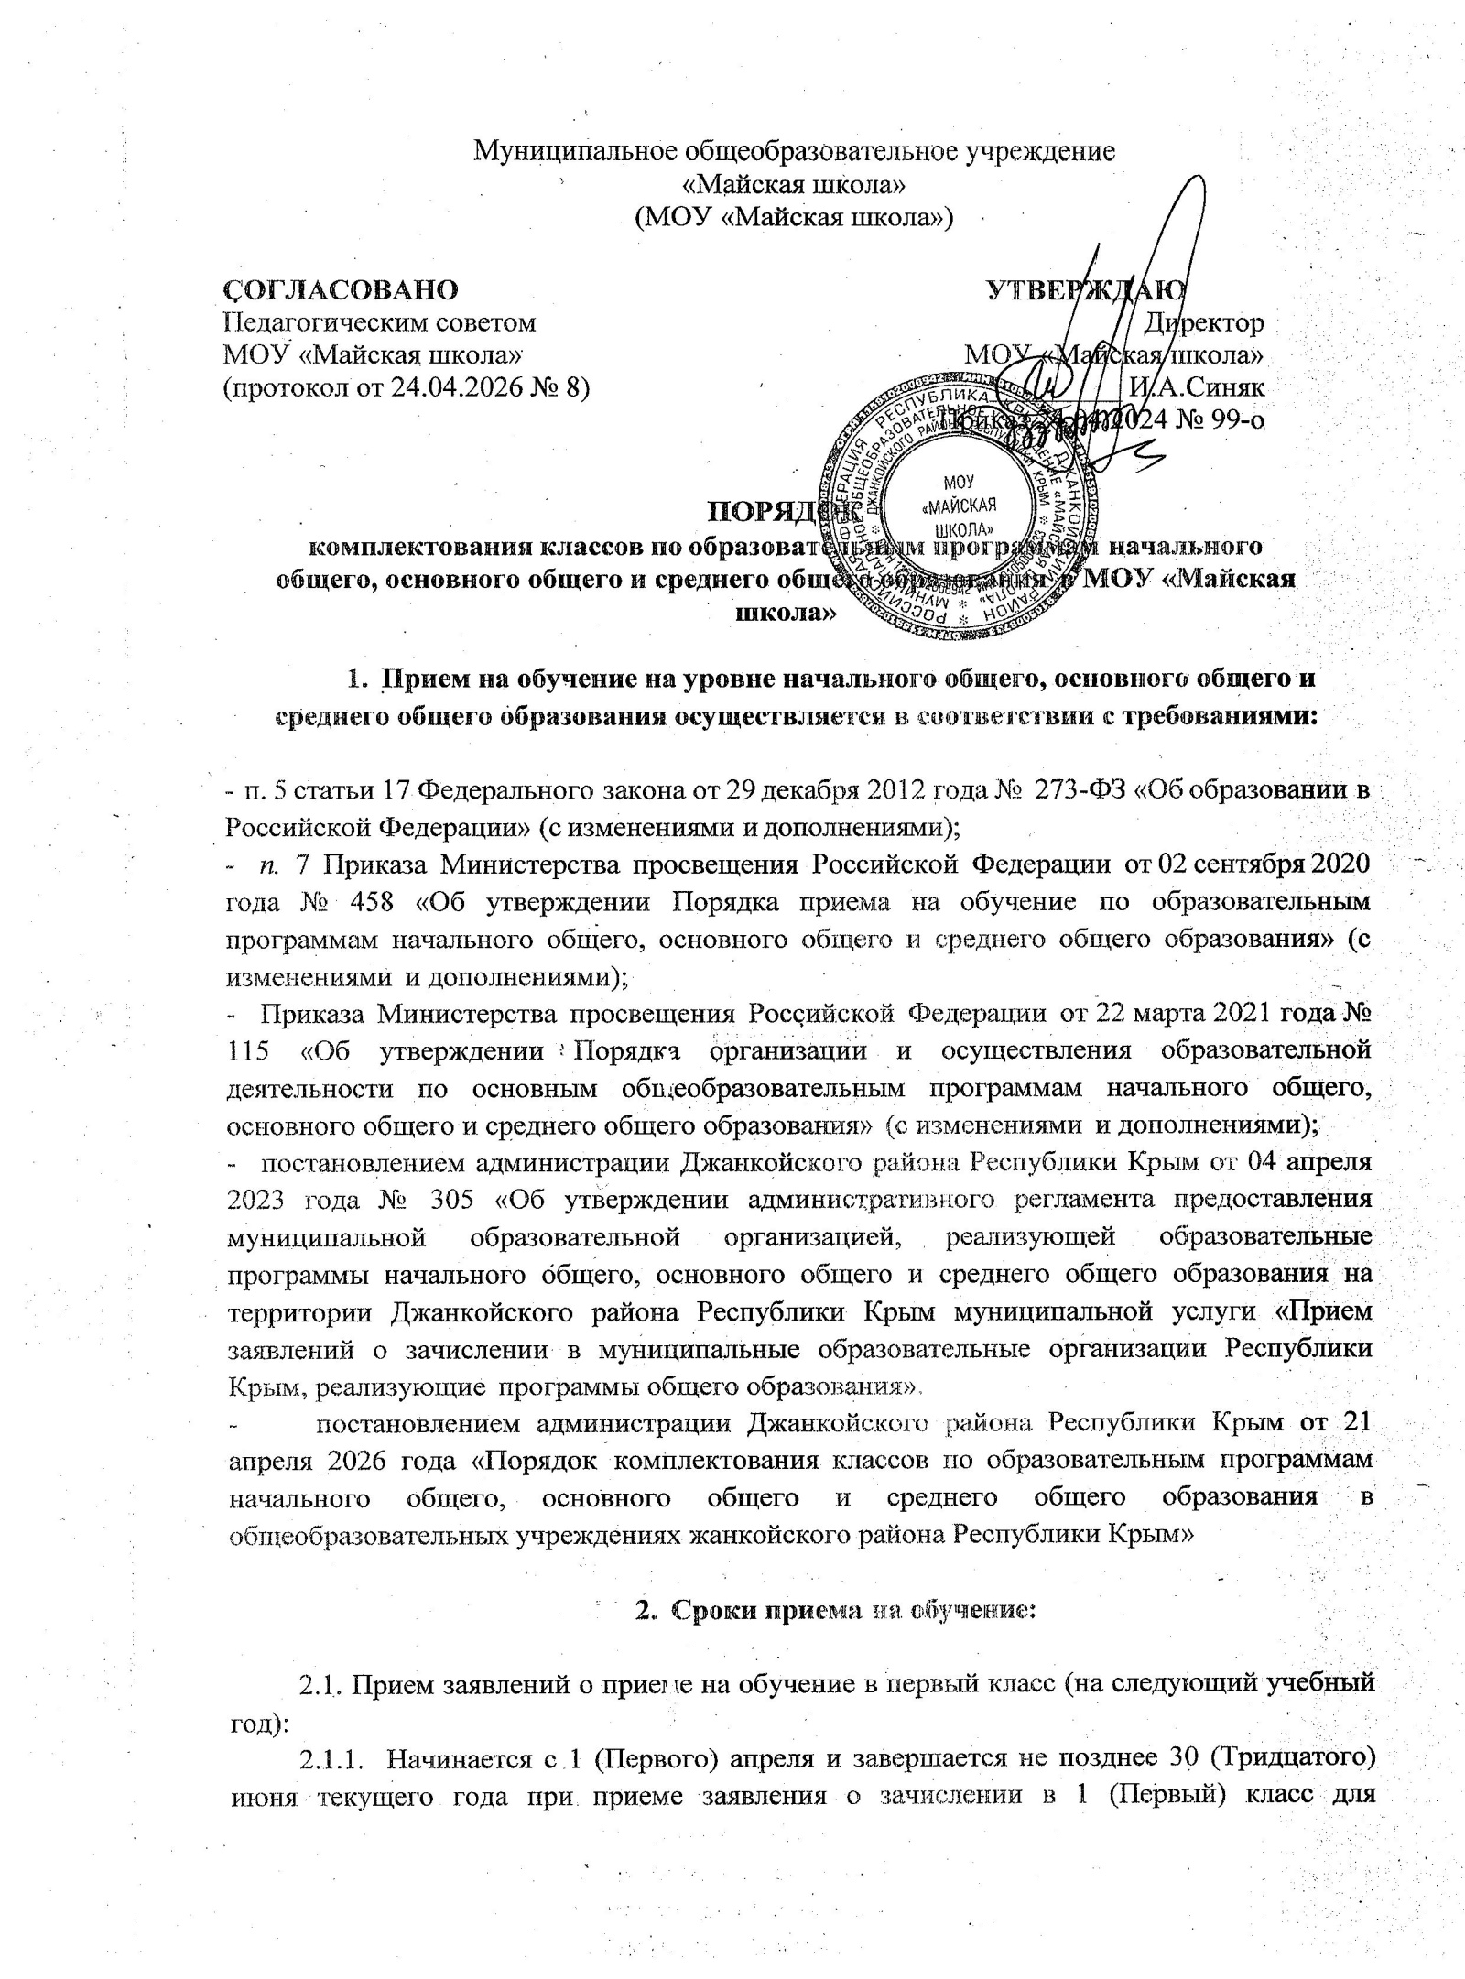

следующих категорий заявителей:
- родители (законные представители), дети которых зарегистрированы органами регистрационного учета по месту жительства или пребывания на территории администрации Джанкойского района Республики Крым (далее - Уполномоченный орган), имеющие внеочередное право на получение Услуги Организации, предусмотренное в пункте 8 статьи 24 Федерального закона от 27 мая 1998 г. № 76-ФЗ «О статусе военнослужащих», и детям, указанным в статье 28.1 Федерального закона от 3 июля 2016 г. № 226-ФЗ «О войсках национальной гвардии Российской Федерации»;
- родители (законные представители), дети которых зарегистрированы органами регистрационного учета по месту жительства или пребывания на территории администрации Джанкойского района Республики Крым (далее - Уполномоченный орган), имеющие первоочередное право на получение Услуги Организации, предусмотренное в абзаце втором части 6 статьи 19 Федерального закона от 27 мая 1998 г. № 76-ФЗ «О статусе военнослужащих», частью 6 статьи 46 Федерального закона от 7 февраля 2011 г. № 3-ФЗ «О полиции», детям, указанным в части 6 статьи 46 Федерального закона от 7 февраля 2011 г. № 3-ФЗ «О полиции», детям сотрудников органов внутренних дел, не являющихся сотрудниками полиции, и детям, указанным в части 14 статьи 3 Федерального закона от 30 декабря 2012 г. № 283-ФЗ «О социальных гарантиях сотрудникам некоторых федеральных органов исполнительной власти и внесении изменений в законодательные акты Российской Федерации»;
- родители (законные представители), дети которых имеют преимущественное право на получение Услуги Организации, предусмотренное частью 3.1 статьи 67, частью 6 статьи 86, Федерального закона от 29 декабря 2012 г. № 273-ФЗ «Об образовании в Российской Федерации» (далее - Закон об образовании);
- родители (законные представители), дети которых проживают на территории, закрепленной за Организацией.
    - Начинается с 6 (Шестого) июля до момента заполнения свободных мест, но не позднее 5 (Пятого) сентября текущего года при приеме заявления о зачислении в 1 (Первый) класс для следующих категорий заявителей:
- родители (законные представители), дети которых зарегистрированы органами регистрационного учета по месту жительства или пребывания на территории Уполномоченного органа, и не проживающие на территории, закрепленной за Организацией.
  - Прием заявлений о переводе из одной Организации в другую в первые - одиннадцатые (двенадцатые) классы на текущий учебный год осуществляется в течение всего года.

Документы, необходимые для приема на обучение.

  - Для приема заявления о приеме на обучение, родитель(и) (законный(ые) представитель(и) ребенка) или поступающий представляют документы, в соответствии с постановлением администрации Джанкойского района Республики Крым от 04 апреля 2023 года № 305 «Об утверждении административного регламента предоставления муниципальной образовательной организацией, реализующей образовательные программы начального общего, основного общего и среднего общего образования на территории Джанкойского района Республики Крым муниципальной услуги «Прием заявлений о зачислении в муниципальные образовательные организации Республики Крым, реализующие программы общего образования».
  - Иностранные граждане и лица без гражданства все документы представляют на русском языке или вместе с заверенным в установленном порядке переводом на русский язык.
Для приема родитель (родители) (законный (законные) представитель (представители) ребенка, являющегося иностранным гражданином или лицом без гражданства, или поступающий, являющийся иностранным гражданином или лицом без гражданства, дополнительно в заявлении о приеме на обучение дает (дают) согласие для прохождения тестирования.
Родитель (родители) (законный (законные) представитель (представители) ребенка, являющегося иностранным гражданином или лицом без гражданства, или поступающий, являющийся иностранным гражданином или лицом без гражданства, предъявляет (предъявляют):
- копии документов, подтверждающих родство заявителя (заявителей) (или законность представления прав ребенка);
—копии документов, подтверждающих законность нахождения ребенка, являющегося иностранным гражданином или лицом без гражданства, и его законного (законных) представителя (представителей) или поступающего, являющегося иностранным гражданином или лицом без гражданства, на территории Российской Федерации (действительные вид на жительство, либо разрешение на временное проживание, либо разрешение на временное проживание в целях получения образования, либо визу и (или) миграционную карту, либо иные предусмотренные федеральным законом или международным договором Российской Федерации документы, подтверждающие право иностранного гражданина или лица без гражданства на пребывание (проживание) в Российской Федерации);
- копии документов, подтверждающих прохождение государственной дактилоскопической регистрации ребенка, являющегося иностранным гражданином или лицом без гражданства, или поступающего, являющегося иностранным гражданином или лицом без гражданства;
- копии документов, подтверждающих изучение русского языка ребенком, являющимся иностранным гражданином или лицом без гражданства, или лицом без гражданства, или поступающим, являющимся иностранным гражданином или лицом без гражданства, в образовательных организациях иностранного (иностранных) государства (государств) (со 2 по 11 класс) (при наличии);
- копии документов, удостоверяющих личность ребенка, являющегося иностранным гражданином или лицом без гражданства, или поступающего, являющегося иностранным гражданином или лицом без гражданства (для иностранных граждан: паспорт иностранного гражданина либо иной документ, установленный федеральным законом или признаваемый в соответствии с международным договором Российской Федерации в качестве документа, удостоверяющего личность иностранного гражданина; для лиц без гражданства: документ, выданный иностранным государством и признаваемый в соответствии с международным договором Российской Федерации в качестве документа, удостоверяющего личность лица без гражданства, разрешение на временное проживание, временное удостоверение личности лица без гражданства в российской Федерации, вид на жительство и иные документы, предусмотренные федеральным законом или признаваемые в соответствии с международным договором Российской Федерации в качестве документов, удостоверяющих личность лица без гражданства);
- копии документов, подтверждающих присвоение родителю (родителям) (законному (законным) представителю (представителям) идентификационного номера налогоплательщика; страхового номера индивидуального лицевого счета (далее - СНИЛС) (при наличии), а также СНИЛС ребенка, являющегося иностранным гражданином или лицом без гражданства, или поступающего, являющегося иностранным гражданином или лицом без гражданства (при наличии);
- медицинское заключение об отсутствии у ребенка, являющегося иностранным гражданином или лицом без гражданства, инфекционных заболеваний, представляющих опасность для окружающих, предусмотренных перечнем, утвержденным уполномоченным Правительством Российской Федерации федеральным органом исполнительной власти в соответствии с частью 2 статьи 43 Федерального закона от 21.11.2011 № 323-ФЗ «Об основах охраны здоровья граждан в Российской Федерации»;
- копии документов, подтверждающих осуществление родителем (законным представителем) трудовой деятельности (при наличии);
- согласие субъекта на обработку его персональных данных и данных его ребенка (обучающегося).

Способы подачи заявления о приеме:

- непосредственно в общеобразовательное организацию;
- через Единый портал Государственных и муниципальных услуг;
- через операторов почтовой связи общего пользования заказным письмом с уведомлением о вручении.
Прием на обучение оформляется в соответствии с локальным актом общеобразовательной организации.

Основаниями для отказа в приеме в общеобразовательную организацию являются:

- отсутствие в муниципальной образовательной организации свободных мест;
- несоответствие возраста ребенка, в интересах которого действует родитель (законный представитель), требованиям действующего законодательства (ребенок не достиг возраста 6 лет и 6 месяцев или уже достиг возраста 8 лет на момент начала получения начального общего образования) при отсутствии разрешения на прием ребенка в Организацию;
- предоставление неполного комплекта документов родителем (родителями) (законным (законными) представителем (представителями) ребенка, являющегося иностранным гражданином или лицом без гражданства, или поступающим, являющимся иностранным гражданином или лицом без гражданства;
- отзыв заявления по инициативе заявителя.
В случае отсутствия мест в общеобразовательной организации по месту регистрации, родители (законные представители) ребенка для решения вопроса о его устройстве в другую общеобразовательную организацию обращаются непосредственно в Управление образования, молодежи и спорта администрации Джанкойского района Республики Крым.

Информация о количестве мест.

Администрацией Джанкойского района Республики Крым определена минимальная наполняемость для обучения в очной форме по программам начального общего, основного общего и среднего общего образования в количестве не менее 8 человек в классе.
При выборе родителями (законными представителями) несовершеннолетнего формы получения образования и формы обучения учитывается мнение ребенка.
В случае отсутствия регламентированного количества человек в одном общеобразовательном организации, желающих обучаться по очной форме обучения, согласно п. 6 настоящего Порядка, родитель (законный представитель) обращается в другую общеобразовательную организацию или в Управление образования, молодежи и спорта администрации Джанкойского района Республики Крым для решения вопроса устройства ребенка на обучение в другую общеобразовательную организацию.

Формирование классов при превышении нормативной наполняемости.

При наполняемости класса свыше 32 (тридцати двух) человек в общеобразовательной организации происходит деление класса на две (или более) группы для проведения занятий по всем/отдельным предметам учебного плана.

Прекращение образовательных отношений.

Прекращение образовательных отношений происходит по инициативе обучающегося или родителей (законных представителей) несовершеннолетнего обучающегося, в том числе в случае перевода обучающегося для продолжения освоения образовательной программы в другую организацию, осуществляющую образовательную деятельность, а также для освоения образовательных программ среднего профессионального образования.
В случае отсутствия регламентированного количества обучающихся, решение о функционировании класса и выборе дальнейшей формы обучения принимается Учредителем в соответствии с п. 6 настоящего Порядка.

